# Preguntas Combinadas

# Curso: Biología

## Tema: Genética

### Pregunta: uni_biologia_genetica_2_1

Se da cuando algún carácter se debe a la acción de más de un gen que puede tener además más de dos alelos, lo cual origina numerosas combinaciones que son la causa de que exista una gradación en los fenotipos ¿A qué tipo de herencia se refiere este enunciado?

a) Herencia Codominancia

b) Herencia Intermedia

c) Herencia Poligénica

d) Herencia Mitocondrial

e) Herencia Halondrica

# Curso: Física

## Tema: Estática

### Pregunta: unc_fisica_estatica_1_1

Determine el módulo de la fuerza horizontal mínima que debe aplicar la persona, para mantener en equilibrio la esfera lisa de 15 kg. (g=10m/s²)

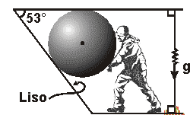

A)100 N

B)200 N

C) 150 N

D)240 N

E) 120 N